Annonce : collaboration à 25 min de Lyon (Est Lyonnais)
Bonjour,
Je suis à la recherche d’une collaboratrice ou d’un collaborateur pour s’installer dans un bureau libre meublé pour le début d’année 2023.
C’est avec grand plaisir que je vous accueillerai afin de vous permettre d’exercer dans une ambiance sympathique de travail où les échanges seront nombreux et viendront enrichir notre pratique mutuelle (les nouveaux diplômé(e)s sont les bienvenus !).
Le cabinet est situé à Bourgoin Jallieu, dans le centre ville (10min de la gare à pied ) avec places de parking toutes proches. Il possède 3 bureaux dont l’un d’eux est occupé par une psycho somatothérapeute.
Bourgoin Jallieu c’est 25 min en train de la gare Part-Dieu/Jean-Macé et 30 min en voiture de Lyon.
Le bureau libre (15 m²) a été entièrement rénové en 2016, il est calme et climatisé. Il possède un grand placard ainsi qu’un lave-main.
Nous avons aussi une cuisine agréable qui nous permet de nous retrouver pour des pauses cafés ou déjeuners, mais aussi pour organiser des séances oralité ou des groupes.
Comme vous vous en doutez, les demandes sur le secteur sont importantes, les pathologies variées.
Je propose une rétrocession fixe.
N’hésitez pas à me contacter pour informations complémentaires par téléphone
Anne-Laure Tessières : 06 63 19 09 08 ou mail contact@tessieres-orthophoniste.fr

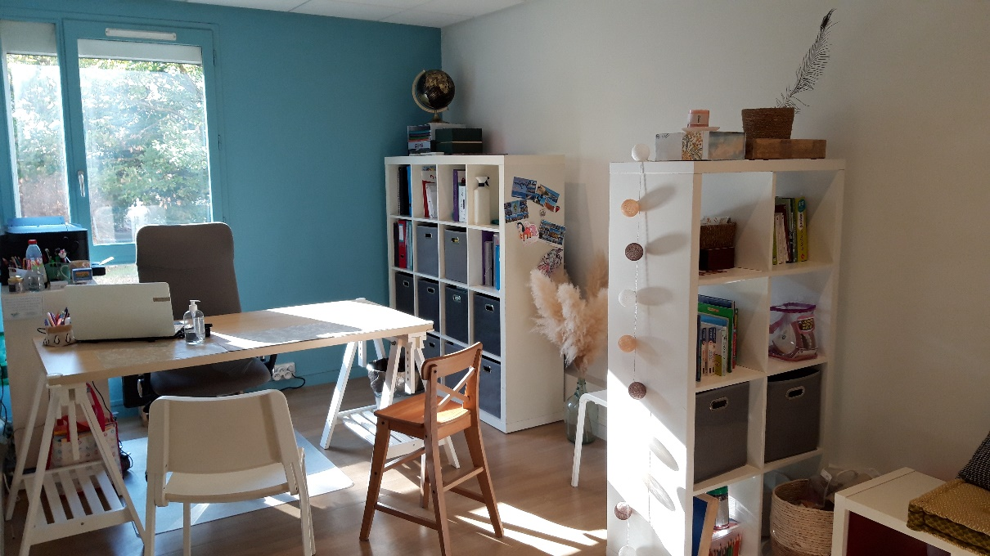
La disposition des meubles peut être tout à fait repensée !
